الجمهورية الجزائرية الديمقراطية الشعبية
مؤسسة : محدادي عبد الرحمان وزارة التربية الوطنية السنة الدراسية 2023- 2024
الإختبار الأول في مادة العلوم الفيزيائية والتكنولوجيا المستوى : 3 متوسط المدة :ساعة ونصف
التمرين الأول : 6 نقاط
- أجب بصح أو خطأ مع تصحيح الخطأ إن وجد :
- النوع الكيميائي هو كل حبيبة مجهرية مكونة للمادة .
- في التفاعل الكيميائي يكون هناك إنحفاظ في نوع الجزيئات وعددها .
- وازن المعادلات التالية مع ذكر المبدأ الذي تعتمده في الموازنة :
Fe +…… O_{2 …} Fe₃O_{4.........}
N₂ +……H₂ …… NH₃ ……
Cu +……O₂ ……CuO......
التمرين الثاني : 6 نقاط
بينما كان عبد الشكور يشاهد التلفاز تم عرض إعلان يحث على الإستعمال العقلاني للطاقة الكهربائية وضرورة إستغلال طاقة المياه لإنتاج الطاقة الكهربائية فقرر عبد الشكور إنجاز التركيب المبين في الوثيقة -1- .
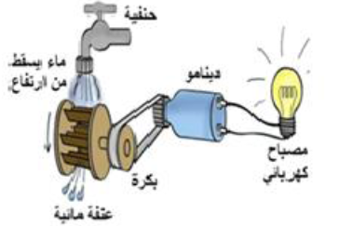
- اقترح عنوانا للتركيب وحدد الفعل النهائي لهذه التركيب .
- حدد الجمل المساهمة في الوصول للفعل النهائي في هذا التركيب .
- أنجز السلسلة الوظيفية لهذا التركيب .
- أذكر مصدرا آخر للطاقة لتشغيل المصباح دون إستخدام البطارية .
وثيقة -1-
اقلب الصفحة
وثيقة -1-
الوضعية الإدماجية : 8 نقاط
في إحدى حصص الأعمال المخبرية قام الأستاذ بإجراء التجربة التالية حيث ، قام بسكب كمية من محلول حمض كلور الماء HCl على صفيحة من الحديد Fe , فلاحظ التلاميذ حدوث فوران ونتج محلول كلور الحديد الثنائي FeCl₂ وإنطلق غاز حيث هذا الغاز يحدث فرقعة عند تقريب عود ثقاب مشتعل منه كما هو مبين في الوثيقة -2- .
صفيحة من الحديد
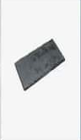
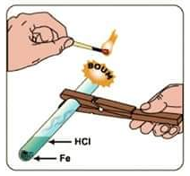

وثيقة -2-
- ماهو الغاز المنطلق وأكتب صيغته الكيميائية ؟
- أ. صف هذا التحول بإكمال الجدول التالي :
مكونات الجملة الكيميائية  بعد التحول | مكونات الجملة الكيميائية  قبل التحول
+ | + | عيانيا ( الأنواع الكيميائية )
+ | + | مجهريا ( الأفراد الكيميائية )

- ب. أكتب معادلة التفاعل الكيميائي الحادث مع تحديد الحالة الفيزيائية لكل فرد كيميائي و وازنها .
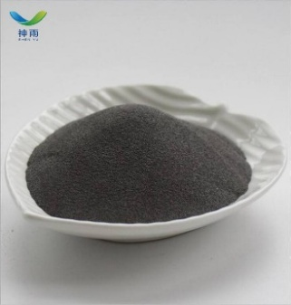
أعاد الأستاذ نفس التجربة السابقة ولكن بإستعمال برادة الحديد ( مسحوق الحديد ) في الوثيقة -3- .
- أ . في رأيك أي التجربتين يكون التحول أسرع ؟
- .ب. ماهو العامل المؤثر في هذه الحالة ؟

الوثيقة -3-
بالتوفيق
بالتوفيق

